超正齒輪科技有限公司
EXCELLENT GEAR TECHNOLOGY CO.,LTD
文件制修訂紀錄
產品安全管理程序 |  |  |  |  |  | 文件編號：2-TD-03
 |  |  |  |  |  | 文件類別：程序書(2)
制 修 訂 紀 錄
文件版別 | 制修訂日期 |  | 制修訂頁次 | 制修訂摘要（增、減、改、廢項目）
0.0 | 2020/10/01 |  | 全冊 | 新訂
0.1 | 2021/09/09 |  | 1 | 修改錯別字
1.0 | 2022/07/06 |  | 全冊 | 全冊檢視及修正
發行單位: 文管中心

制修訂部門：  技術課 |  | 制修訂： |  |  | 審查 |  | 核准：
(本文件不得擅自塗改或影印) 2-TD-03
EXCELLENT GEAR TECHNOLOGY CO.,LTD超正齒輪科技有限公司 |  | 文件編號 | 2-TD-03
文件名稱 | 產品安全管理程序 | 頁次 | 1/3
文件名稱 | 產品安全管理程序 | 頁版別 | 1.0
1.目的
規劃、實施與管控所需過程以確保產品在生命週期內對組織與產品適切的產品安全。

2.範圍
2.1危險的評估與相關風險的管理。
2.2安全重要項目的管理。
2.3影響安全事件之分析與報告。
2.4產品安全的事件的溝通與人員的訓練。

3.權責
3.1技術課：產品安全的評估及分析。
3.2管理課：環境與工安管理、人員教育訓練。
3.3生產課：產品安全執行、環境與工安維護。
3.4品保課：產品安全檢驗及彙整報告。
3.5業務課：影響安全事件之結果通知客戶。

4.定義
無

5.過程輸入
5.1產品安全關建項目

6.作業內容
6.1危險的評估與風險的管理
6.1.1依據「風險管理程序」建立公司各項作業之風險管理，包含權責歸屬、風險辨識、風險分析、風險標準的鑑定評估、風險等級的評分及風險處理的流程。
6.1.2 管理課
6.1.2.1決定、提供和維護作業過程所需之基礎設施,
依據「基礎設施管理程序」以達到產品 與服務符合性之要求。
6.1.2.2決定、提供和維護作業過程所必需的環境，
依據「環境管理程序」以達到産品與服務符合性之要求。
6.1.2.3應在生產與服務供應期間，對輸出進行防護，
依據「工安管理程序」以確保符合要求。
6.1.3 業務課依據「合約訂單審查管理程序」的產品安全內容執行。
6.1.4 設計課依據「製程開發作業程序」的產品安全內容執行。
6.1.5 採購組依據「採購管理辦法」的產品安全內容執行。
6.1.6 生產課依據「生產管理程序」的產品安全內容執行。

(本文件不得擅自塗改或影印) 2-TD-03
EXCELLENT GEAR TECHNOLOGY CO.,LTD超正齒輪科技有限公司 |  | 文件編號 | 2-TD-03
文件名稱 | 產品安全管理程序 | 頁次 | 2/3
文件名稱 | 產品安全管理程序 | 頁版別 | 1.0
6.2發生影響安全事件之分析與報告。
6.2.1發生影響安全事件之分析
6.2.1.1每年10月需完成填寫「產品安全審核表」，做為風險評估及處理表之依據。
6.2.1.2填寫風險評估及處理表，不合格品處理依據「不合格品管理程序」，需矯正行動依據「矯正與預防措施管理程序」。
6.2.1.3 業務需將影響安全事件之結果通知客戶。
6.2.2結案報告應列入危險的評估與風險的管理，依據「人力資源管理程序」
執行人員年度的教育訓練。

7.過程輸出
7.1結案報告

8.相關文件
8.1 風險管理程序 （2-GM-03）
8.2 基礎設施管理程序 （2-MM-02）
8.3 環境管理程序 （2-MM-03）
8.4 工安管理程序 （2-MM-05）
8.5 合約訂單審查管理程序 （2-SM-01）
8.6 製程開發作業程序 （2-TD-02）
8.7 採購管理辦法 （3-OB-01）
8.8 生產管理程序 （2-PD-01）
8.9 不合格品管理程序 （2-QA-01）
8.10 矯正與預防措施管理程序 （2-QA-05）
8.11 人力資源管理程序 （2-MM-01）

9.使用表單
9.1 風險評估及處理表 （2-GM-03-01）
9.2 產品安全審核表 （2-TD-03-01）

(本文件不得擅自塗改或影印) 2-TD-03
EXCELLENT GEAR TECHNOLOGY CO.,LTD超正齒輪科技有限公司 |  | 文件編號 | 2-TD-03
文件名稱 | 產品安全管理程序 | 頁次 | 3/3
文件名稱 | 產品安全管理程序 | 頁版別 | 1.0
產品安全管理流程表

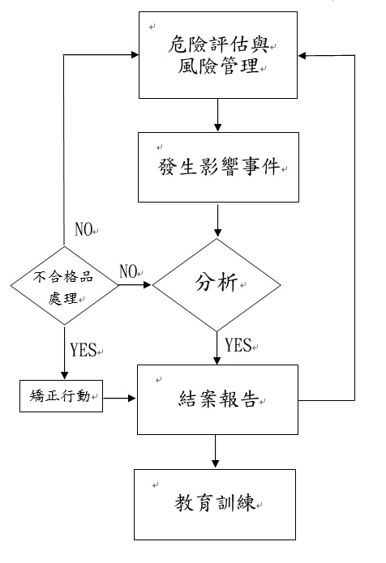
2-GM-03-01 風險評估及處理表

2-TD-03-01產品安全審核表
(2-GM-03)
風險管理程序
(2-MM-02)
基礎設施管理程序
(2-MM-05)
工安管理程序
(2-MM-03)
環境管理程序
(2-QA-05)
矯正與預防管理程序
(2-MM-01)
人力資源管理程序
(2-SM-01)
合約訂單審查
管理程序
(2-TD-02)
製程開發作業程序
(3-OB-01)
採購管理辦法
(2-PD-01)
生產管理程序
(2-QA-01)
不合格品管理程序
(本文件不得擅自塗改或影印) 2-TD-03

